Nr postępowania – 06/2019 Załącznik nr 2

WYKAZ PRÓBEK
do przetestowania w postępowaniu na dostawę materiałów do operacji odwarstwienia siatkówki

LP. | PRODUKT - CHARAKTERYSTYKA | Ilość opak.  wymagana | Ilość opak.  dostarczona | Oferowany produkt  typ/nr kat. | Numer serii  i data ważności | Producent  (nazwa, kraj pochodzenia) | WYCENA PRÓBEK
 |  |  |  |  |  |  | Cena jedn. netto | Wartość netto | Wartość brutto
1 | 2 | 3 | 4 | 5 | 6 | 7 | 8 | 9 | 10
1 | Gąbka silikonowa cylindryczna typ 5025 o średnicy 2,5mm  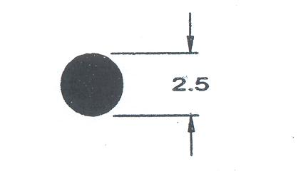 | 1 szt.
2 | Plomba silikonowa typ 509 o wymiarach:  szerokość – 7,5 mm; wysokość – 3,5 mm  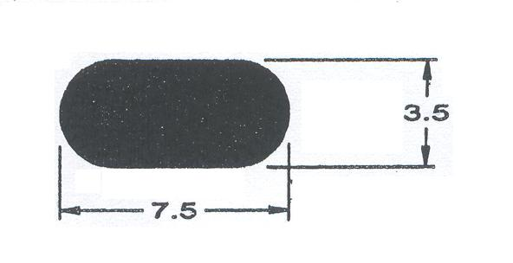 | 1 szt.
3 | Plomba silikonowa typ 509 G o wymiarach:  szerokość – 7,5mm; wysokość – 3,5 mm  szerokość wcięcia w kształcie prostokąta – 2,5 mm  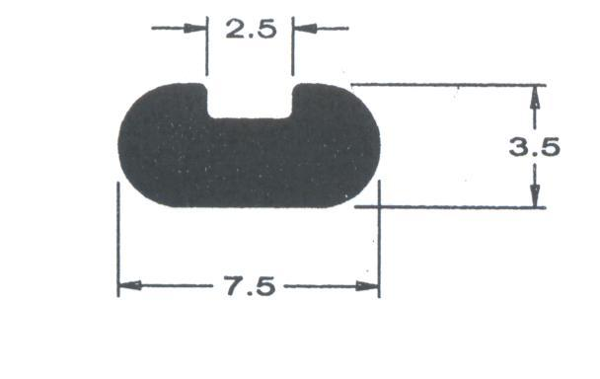 | 1 szt.
 | Razem wartość próbek

Uwaga – Wykonawca zobowiązany jest do wpisania do tabeli wszystkich wymaganych informacji dotyczących oferowanych produktów, również dot. wyceny próbek.
Informacje te są niezbędne m.in. do przeprowadzenia procedury ewidencyjnej w Dziale Farmacji Szpitalnej

.............................................................................................
pieczątka imienna i podpis osoby uprawnionej
do reprezentowania Wykonawcy

